Encuesta del BEI sobre el clima – 4.ª edición
LUXEMBURGO, 27 de octubre de 2021
El 81 % de los españoles está a favor de medidas gubernamentales más estrictas que impongan cambios en el comportamiento de las personas para hacer frente a la emergencia climática (+2 puntos respecto al año pasado, 11 puntos por encima de la media de la UE)

La primera edición de la encuesta sobre el clima 2021-2022 del BEI explora las opiniones de los ciudadanos sobre el cambio climático en un mundo que evoluciona rápidamente. Los resultados de esta publicación se centran en la percepción de los ciudadanos sobre el cambio climático y las medidas que esperan que su país adopte para combatirlo.

- El 82 % de los españoles afirma que el cambio climático es el mayor reto al que se enfrenta la sociedad en el siglo xxi.
- El 81 % considera que el cambio climático tiene un impacto en su vida cotidiana (+5 puntos respecto al año pasado)
- El 83 % cree que está más preocupado por la emergencia climática que su Gobierno.
- El 81 % de los encuestados españoles está a favor de medidas gubernamentales más estrictas que obliguen a cambiar el comportamiento de los ciudadanos.
- El 58 % cree que su país no logrará reducir drásticamente sus emisiones de carbono para 2050.
- El 89 % dice que desearía sustituir los vuelos de corta distancia por trenes rápidos y poco contaminantes en colaboración con los países vecinos.
- El 70 % estaría a favor de un impuesto sobre los productos y servicios que más contribuyen al calentamiento global.

El cambio climático y sus consecuencias se consideran los mayores retos para la humanidad en el siglo xxi (82 %). Esta cifra es superior al 73 % en todos los grupos de edad y tendencias políticas de la población española.
La mayoría de los españoles (81 %) considera que el cambio climático tiene un impacto en su vida cotidiana, lo que supone un aumento de 5 puntos respecto al año pasado (76 %). Esta cifra es también cuatro puntos superior a la de los europeos en general (77 %).
Estos son algunos de los resultados de la primera parte de la encuesta sobre el clima 2021-2022 que publica hoy el Banco Europeo de Inversiones (BEI). El BEI es el instrumento de préstamo de la Unión Europea y el mayor proveedor de fondos multilateral del mundo para proyectos de acción por el clima.
Los españoles se muestran escépticos ante la capacidad de su Gobierno para luchar contra el cambio climático
Una amplia mayoría de los españoles (83 %) cree estar más preocupada por la emergencia climática que su propio Gobierno (ocho puntos más que la media europea del 75 %). Afirman que las medidas vigentes son demasiado flexibles, por lo que los particulares y las empresas no se ven obligados a cambiar sus comportamientos y prácticas. Por ello, el 58 % de los ciudadanos españoles cree que España no conseguirá reducir drásticamente sus emisiones de carbono para 2050, como se comprometió en los Acuerdos de París.
En consecuencia, el 81 % está a favor de medidas gubernamentales más estrictas para imponer cambios en el comportamiento de los ciudadanos, similares a las medidas adoptadas durante la crisis de la COVID-19. Esta cifra es dos puntos superior a la del año pasado y se sitúa 11 puntos por encima de la media europea (70 %).
El debate energético
Una gran mayoría de los españoles piensa que su país debería recurrir en mayor medida a las energías renovables (76 %) para hacer frente a la crisis climática, una cifra que supera en 13 puntos la media europea (63 %). Los españoles con opiniones políticas de izquierdas son mucho más partidarios de las energías renovables que los que tienen opiniones políticas de derechas (el 85 % frente al 65 %), con una diferencia de 20 puntos.

Los españoles sitúan la energía nuclear (9 %, tres puntos por debajo de la media europea del 12 %) y el gas natural (4 %, dos puntos por debajo de la media europea) muy por debajo de las energías renovables como energías que se han de desarrollar para hacer frente al cambio climático.

El 10 % de los españoles (el 7 % de los hombres y el 13 % de las mujeres) priorizaría el ahorro energético sobre el desarrollo de otras fuentes de energía para hacer frente a la crisis climática.

Las soluciones más populares para luchar contra el cambio climático entre los españoles
Los españoles verían con buenos ojos varias propuestas para acelerar la lucha contra el cambio climático. El 95 % está a favor de reforzar la educación y sensibilizar a los niños sobre el consumo sostenible.
El 94 % es partidario de imponer una garantía de un mínimo de 5 años a cualquier producto eléctrico o electrónico y el 89 % afirma desear sustituir los vuelos de corta distancia por trenes rápidos y poco contaminantes en colaboración con los países vecinos. Tres cuartas partes de los españoles (el 75 %) estarían a favor de un impuesto sobre los productos y servicios que más contribuyen al calentamiento global. Incluso el 73 % de los encuestados con un nivel de ingresos considerado como renta baja estaría a favor de este impuesto
«El 89 % de los encuestados españoles dice que quiere sustituir los vuelos de corta distancia por trenes rápidos. Esta es una de las principales prioridades del BEI en toda Europa. En España, aportamos 890 millones de euros a Adif Alta Velocidad para financiar la línea de alta velocidad que conecta Madrid con Extremadura, utilizada por más de 2,6 millones de pasajeros al año. Debemos trabajar juntos, movilizar recursos del sector privado e invertir en nuevas tecnologías disruptivas para alcanzar los objetivos climáticos que nos hemos fijado», declaró el vicepresidente del BEI Ricardo Mourinho Félix.

Puede descargar aquí los datos en bruto en formato Excel de los 30 países encuestados. Pulse aquí para acceder a la página específica del BEI en la que se presentan las principales conclusiones de la cuarta encuesta del BEI sobre el clima.

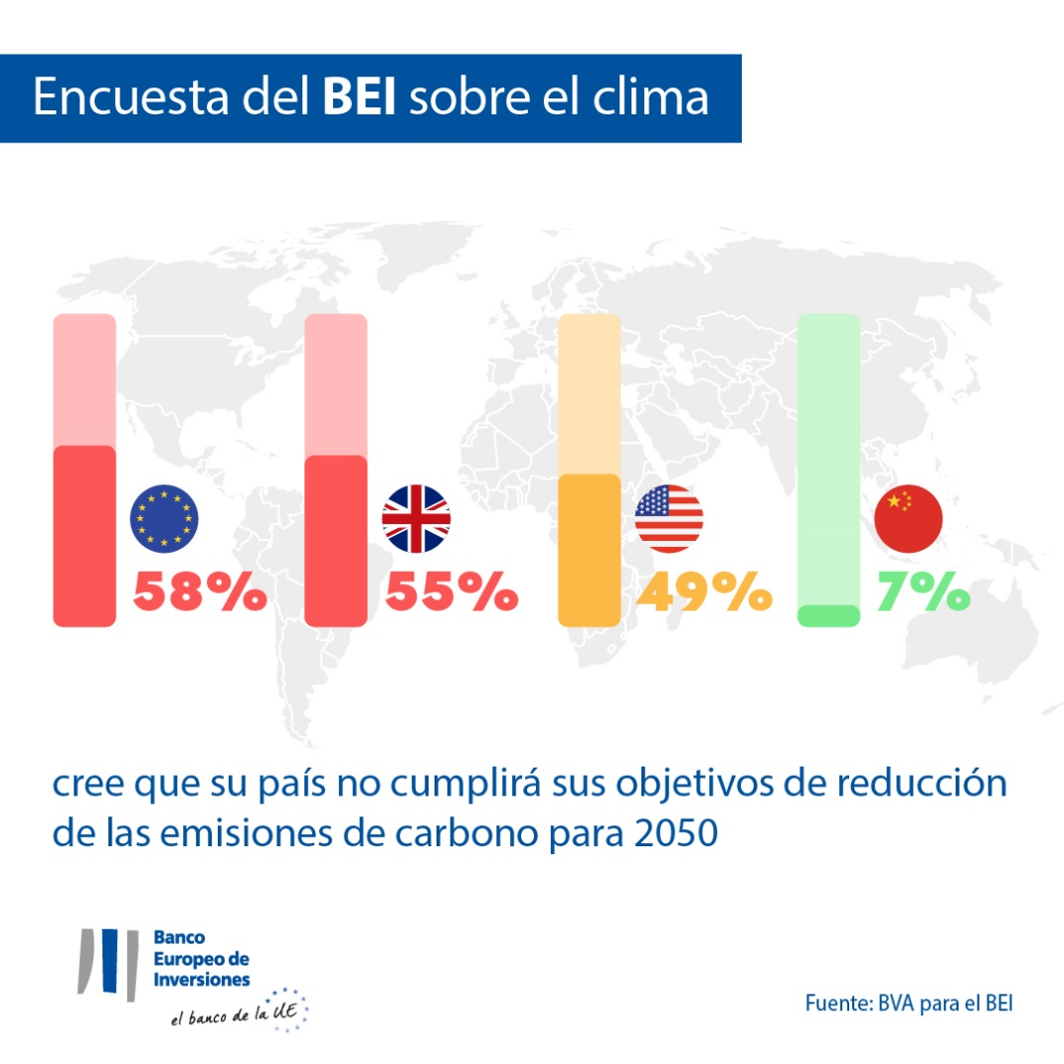
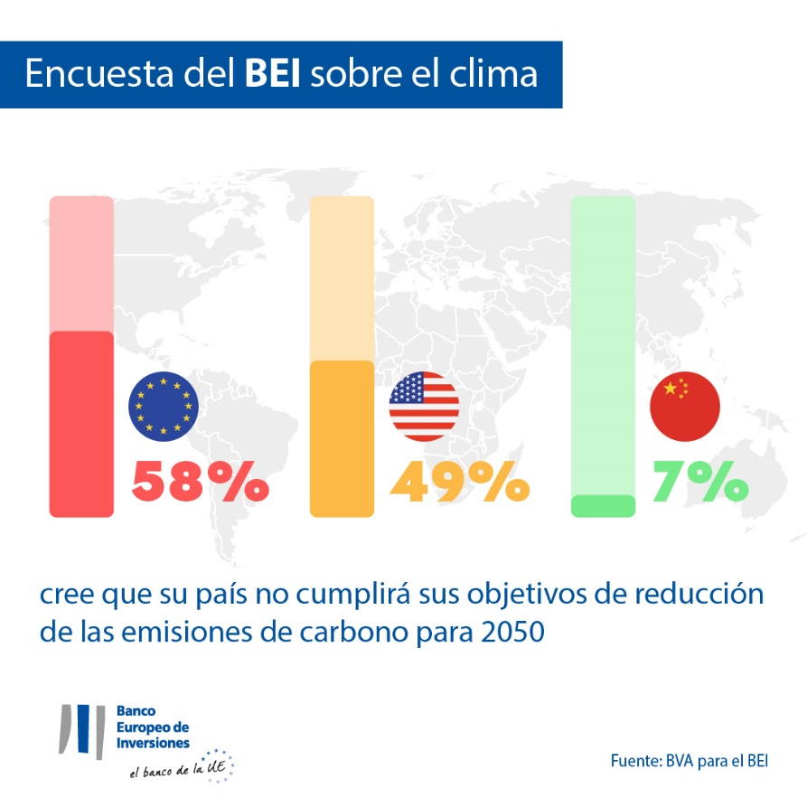
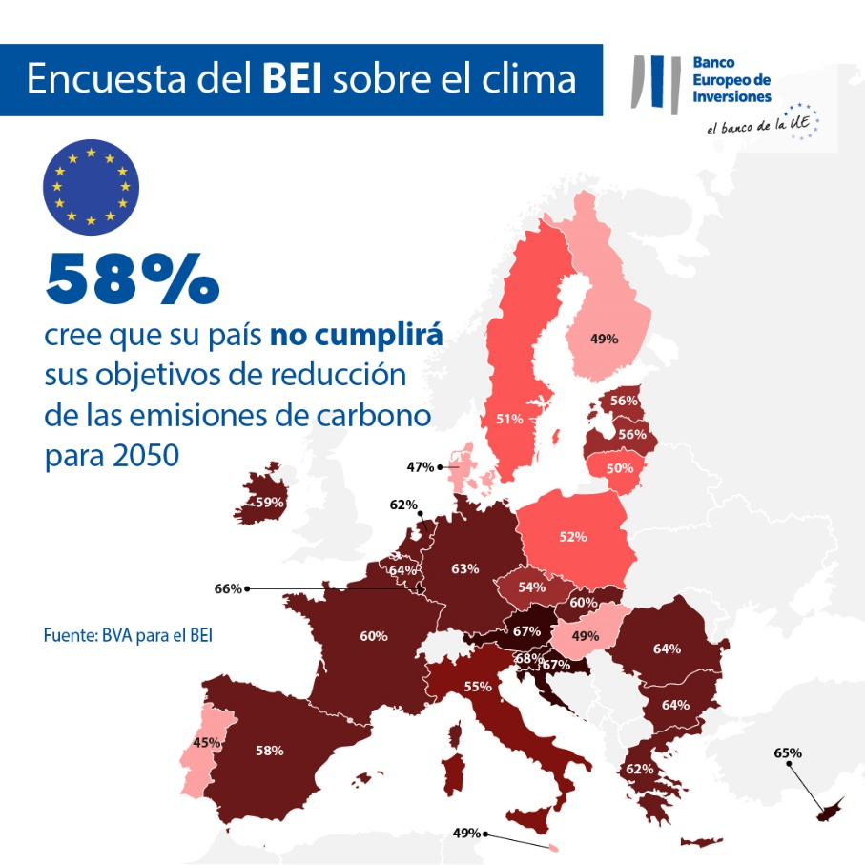
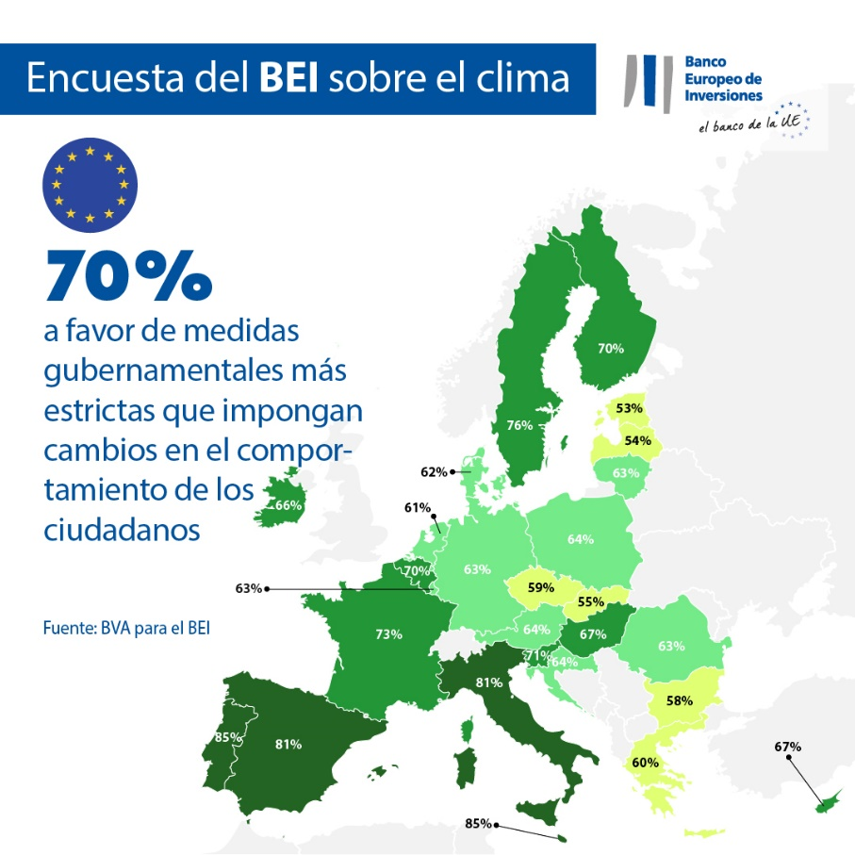
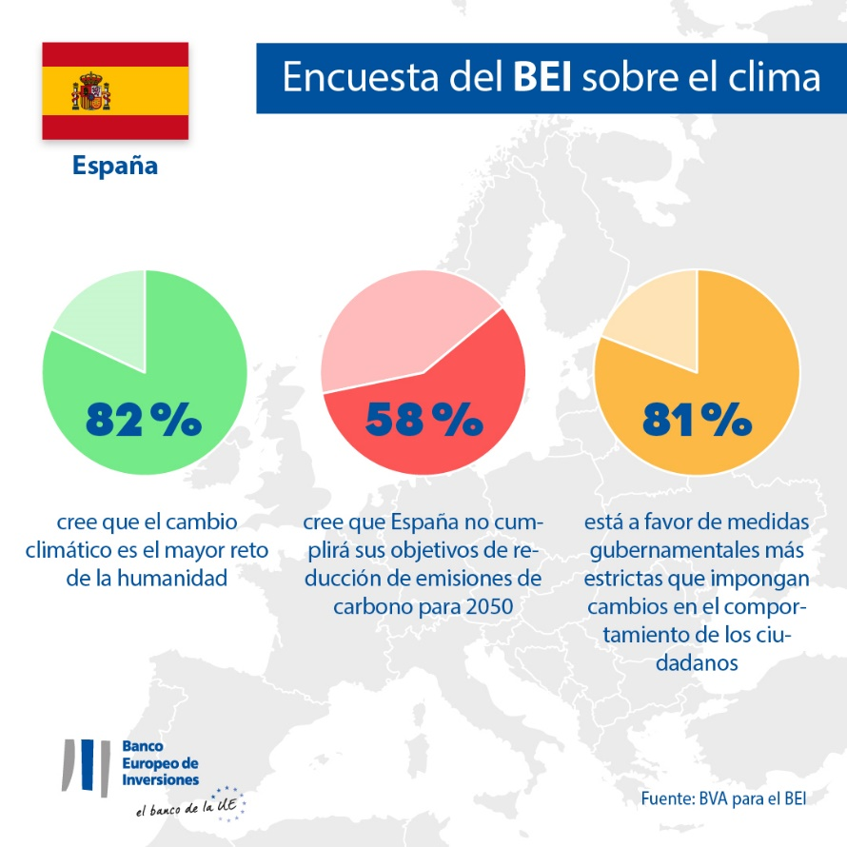
FIN

Contacto para los medios de comunicación – Lorenzo Squintani (l.squintani@eib.org)
Acerca de la encuesta del BEI sobre el clima
El Banco Europeo de Inversiones ha puesto en marcha la cuarta edición de la encuesta del BEI sobre el clima, una evaluación exhaustiva de la percepción que tienen los ciudadanos del cambio climático. Realizada en colaboración con la empresa de estudios de mercado BVA, la cuarta edición de la encuesta del BEI sobre el clima tiene como objetivo contribuir a un debate más amplio sobre las actitudes y expectativas de los ciudadanos en materia de acción por el clima. Entre el 26 de agosto y el 22 de septiembre de 2021, participaron en la encuesta más de 30 000 personas, con una muestra representativa de cada uno de los 30 países consultados.
Acerca del Banco Europeo de Inversiones
El Banco Europeo de Inversiones (BEI) es la institución de financiación a largo plazo de la Unión Europea cuyos accionistas son los Estados miembros de la UE. El BEI facilita financiación a largo plazo a proyectos de inversión viables con el fin de contribuir al logro de los objetivos de la política de la UE tanto dentro como fuera de Europa. El Banco Europeo de Inversiones opera en unos 160 países y es uno de los mayores proveedores de fondos multilateral del mundo para proyectos de acción por el clima. El BEI ha aprobado recientemente la Hoja de ruta del Banco Climático con el fin de cumplir con su ambicioso programa de un billón de euros para apoyar inversiones en favor de la acción por el clima y la sostenibilidad medioambiental en la actual década hasta 2030, y de dedicar más del 50 % de los fondos del BEI a financiar proyectos de acción por el clima y de sostenibilidad medioambiental de aquí a 2025. Como parte de esta Hoja de ruta, desde comienzos de 2021 todas las nuevas operaciones del Grupo BEI se ajustan a los objetivos y principios del Acuerdo de París.
Acerca de BVA
BVA es una empresa de estudios de opinión y consultoría reconocida como una de las más innovadoras del sector. Especializada en marketing comportamental, BVA combina la ciencia de los datos y las ciencias sociales para convertir esta información en fuente de inspiración e impulso vital. BVA es también miembro de la Red Independiente Mundial de Investigación de Mercados (WIN), una red mundial formada por algunos de los principales actores en investigación de mercados y encuestas, con más de 40 miembros.

